南阳理工学院生物与化学工程学院
2022届毕业生双选会邀请函
尊敬的用人单位：
感谢贵单位长期以来对我院大学生就业工作的大力支持！
生物与化学工程学院共设有3个本科专业，2022届毕业生共有365人，其中，应用化学专业毕业生186人，化学工程与工艺50人，生物工程129人，为加强学院和用人单位的合作，搭建就业平台，我院将举办2022届毕业生就业专场招聘会，现将有关事项函告如下：
一、主办单位
南阳理工学院生物与化学工程学院
二、招聘会举办时间和地点
1、时间：2021年11月26日14：00--18：00（星期五）
2、地点：南阳理工学院九号教学楼
三、参会须知
1、参会方式
请贵单位将《南阳理工学院生物与化学工程学院2022届毕业生校园招聘会用人单位回执》（见附件1）于2021年11月24日前以邮件形式发送到邮箱568847301@qq.com。处于中高风险地区的企业此次暂不接待，若有招聘需求，欢迎线上联系。
2、报到布展
原则上为每个招聘单位安排一个展位（包含1张桌子、2张椅子），提供面试教室等。本次招聘会为公益性质，参会单位免收一切费用。如有其它要求，请提前与我创新创业就业指导中心联系，我们将尽
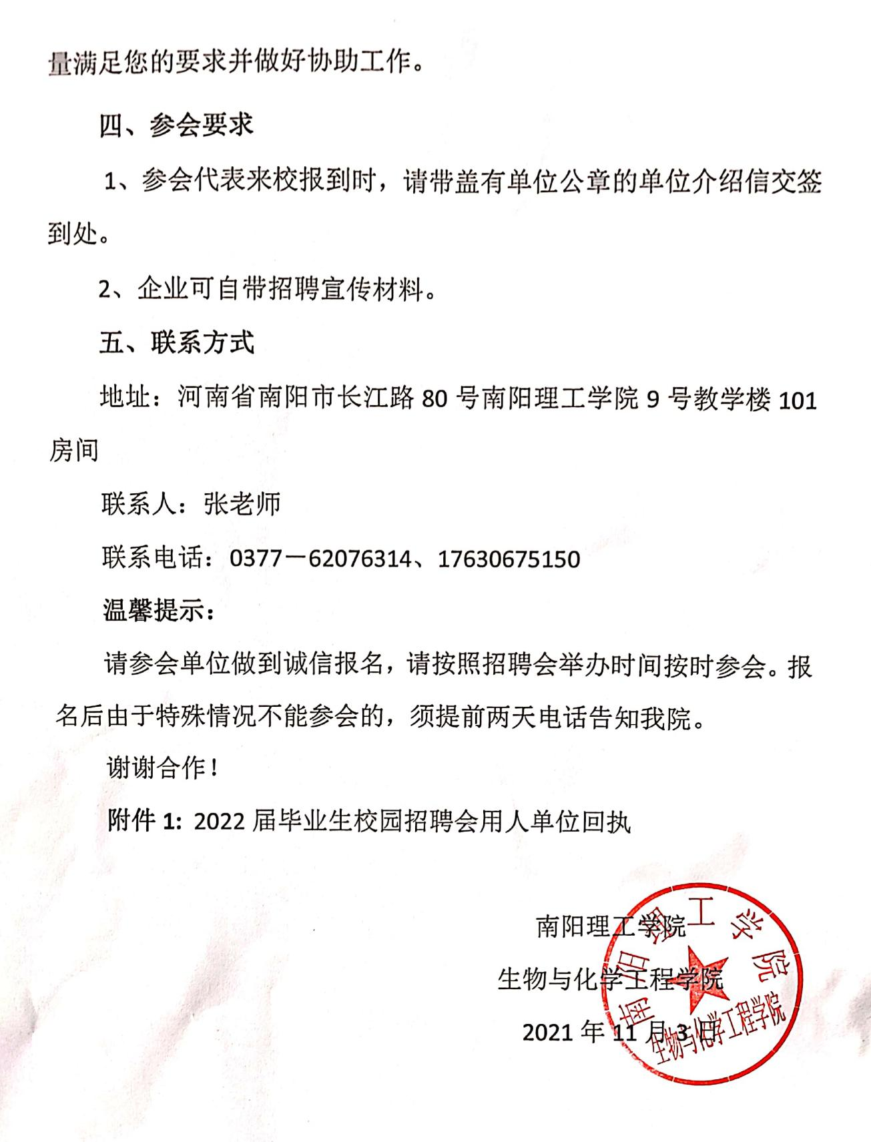

附件1：
南阳理工学院生物与化学工程学院
2022届毕业生校园招聘会用人单位回执
单位名称 |  |  |  |  |  | 到会时间
通讯地址
联系人 |  | 电话
 |  | 邮箱
参会人员信息
姓名 | 部门 |  | 职务 |  | 电话
单位招聘需求计划
需求专业 |  |  |  |  |  | 招聘人数

